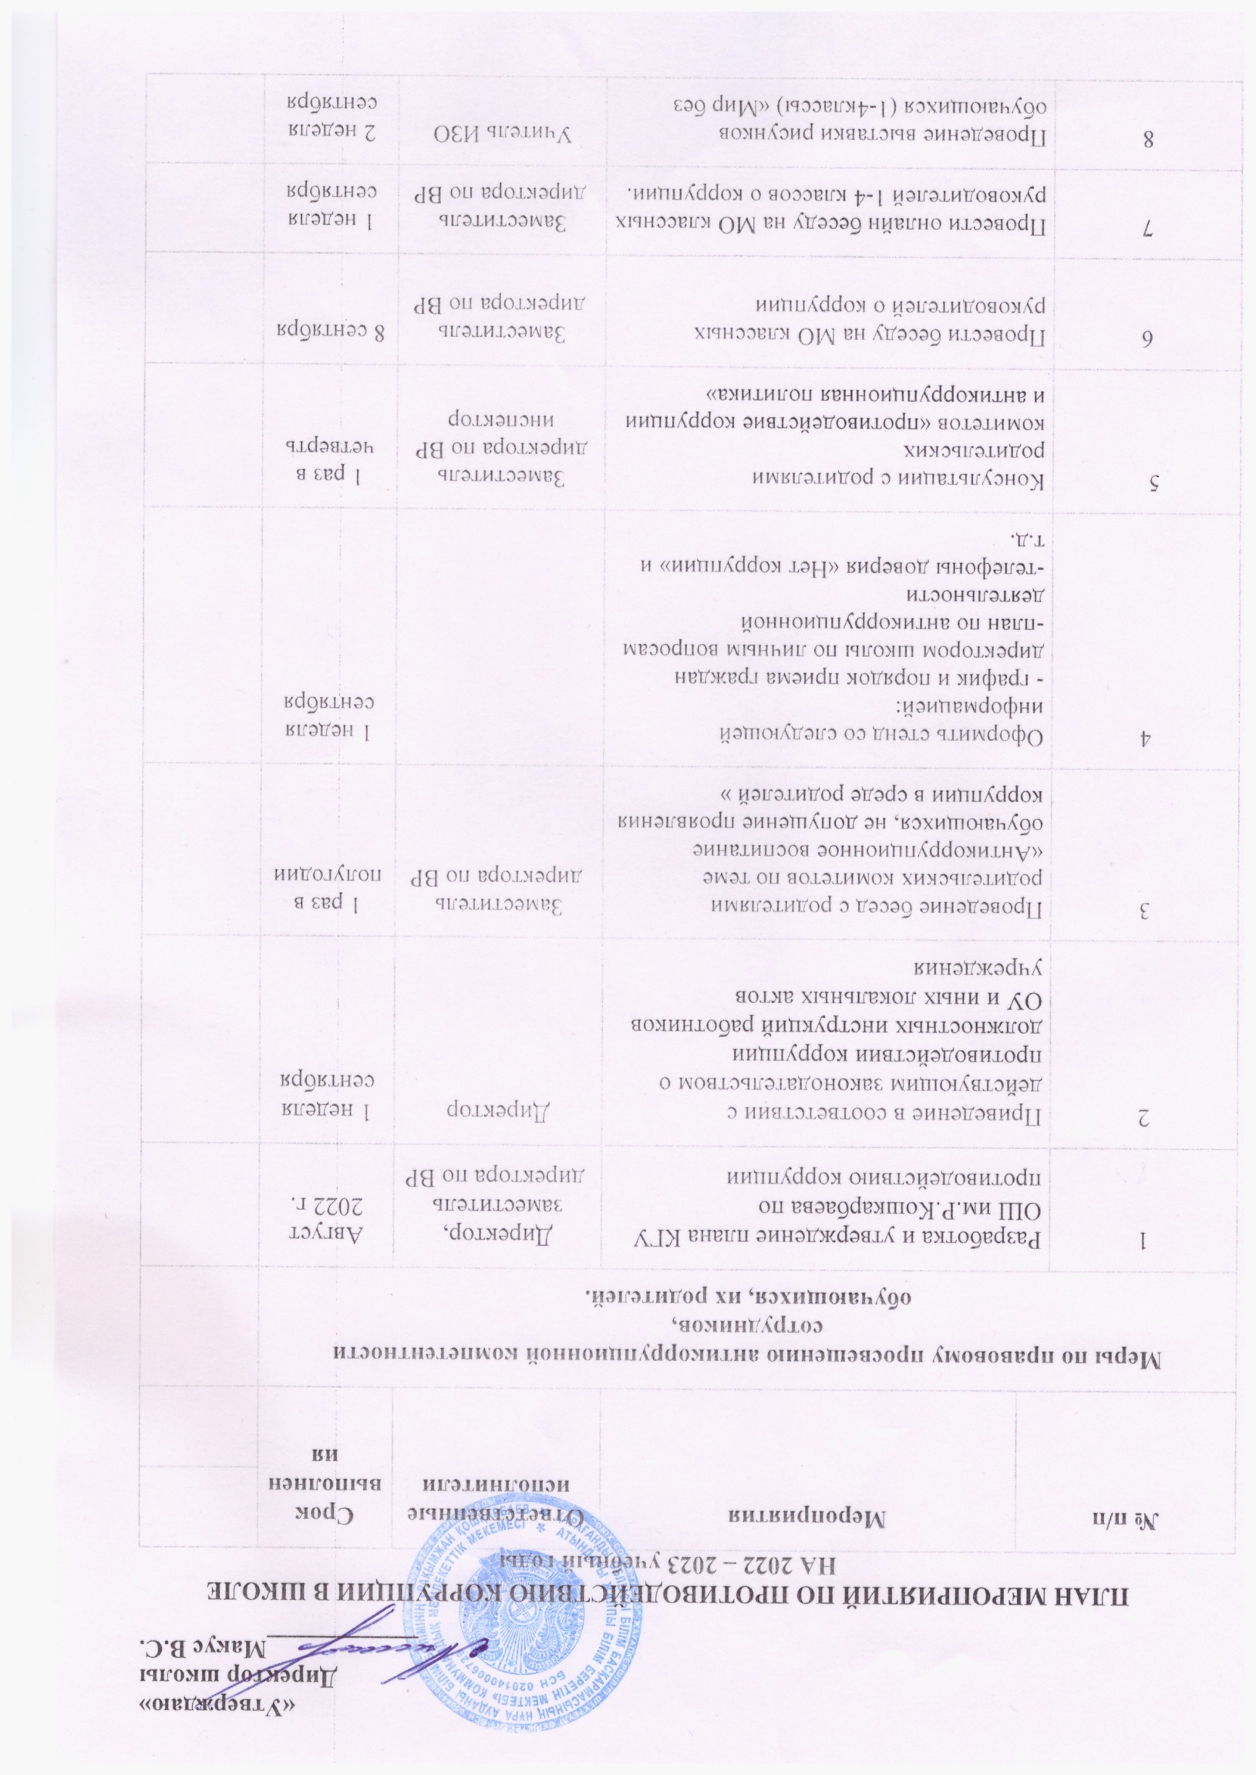

 | коррупции
9 | Проведение род.собраний по теме «Коррупция» | Классные руководители | Октябрь 2 неделя
10 | Проведение бесед с пед. коллективом по теме «Коррупция: исток, причины, последствия». | Директор  Заместитель директора по ВР | Октябрь 1 неделя
11 | Проведение беседы по изучению проблемы коррупции учащимися, а также по ознакомлению обучающихся со статьями о наказании за коррупционную деятельность. | Директор  Заместитель директора по ВР  инспектор | Октябрь 2 неделя
12 | Проведение выставки рисунков обучающихся «Я и мои права». | Учитель ИЗО | Декабрь 2 неделя
13 | Проведение беседы с учащимися «Молодёжь против коррупции». | Заместитель директора по ВР  инспектор | Февраль 3неделя
14 | Кл.час «Без коррупции с детства» | Классные руководители | январь 2 неделя
15 | Беседа «Борьба с коррупцией» с уч-ся школы. | Классные руководители | В течении года
16 | Круглый стол по противодействию коррупции | Учащихся старших классов и родителей | Апрель 3 неделя
17 | Размещение на школьном сайте информации о реализации планируемых мероприятий | Зам. Директора по УВР | 4 раза в год (1 раз в четверть)

№  пп |  | Мероприятия | Ответственные  исполнители | Срок  выполнения
Меры по правовому просвещению антикоррупционной компетентности
родителей.
1 | Проведение отчетов директора школы перед родителями обучающихся (родительский комитет) |  | Директор | Сентябрь 2022 г.
2 | Проведение бесед с родителями родительских комитетов по теме «Антикоррупционное воспитание обучающихся, не допущение проявления коррупции в среде родителей» |  | Заместитель  директора по ВР | Октябрь
3 | Консультации с родителями родительских комитетов «Антикоррупционные мероприятия» |  | Заместитель директора по ВР  инспектор | Март
Меры по правовому просвещению антикоррупционной компетентности
обучающихся.
1 | Проведение беседы по изучению проблемы коррупции учащимися, а также по ознакомлению обучающихся со статьями о наказании за коррупционную деятельность. |  | Директор  Заместитель директора по ВР  инспектор | Октябрь 2 неделя
2 | Проведение выставки рисунков обучающихся «Я и мои права». |  | Учитель ИЗО | Декабрь 2 неделя
3 | Кл.час «Без коррупции с детства» |  | Классные руководители | январь 2 неделя
4 | Проведение беседы с учащимися «Молодёжь против коррупции». |  | Заместитель директора по ВР  инспектор | Февраль 3неделя
5 | Беседа « Борьба с коррупцией» с уч-ся школы. |  | Классные руководители | В течение года
Меры по правовому просвещению антикоррупционной компетентности сотрудников.
1 | Отчет директора школы перед работниками о проводимой работе по предупреждению коррупции (совещание с учителями) |  | Директор | Август 2023 г.
2 | Провести беседу на МО классных руководителей среди 5-11 классов о коррупции. |  | Заместитель  директора по ВР | 4 сентября

